来局の皆様


2022年〇月〇日
現在、当薬局では、千葉大学医学部附属病院、公益社団法人千葉県医師会、一般社団法人千葉県薬剤師会が行う「保険薬局と連携した経口抗菌薬使用実態把握に基づく適正使用の推進に関する研究」に参加しています。本研究では、千葉県内の抗生物質の適正使用に役立てることを目的に、当薬局で扱う内服用の抗生物質の処方枚数と抗生物質の種類に関する情報を利用させて頂きます。情報がこの研究で何のために、どのように使われているのかについて詳しく知りたい方は、下記におたずねください。
1.研究課題名

「保険薬局と連携した経口抗菌薬使用実態把握に基づく適正使用の推進に関する研究」
2.研究の意義・目的

千葉県内の内服用の抗生物質の使用実態を把握し、その情報を定期的に医師・薬剤師に提供することで、抗生物質の適正使用に役立てます。
3.研究の方法

内服用の抗生物質について、月ごとに抗菌薬処方せん枚数と抗生物質の種類別の処方せん枚数を集計し、地域ごとにデータを医療機関、薬局へ定期的に報告します。各地域の実態を見ることで、各医療機関がどのように認識し、それにより抗生物質の使用状況がどのように変化するかを観察します。
4.個人情報の取り扱いについて
本研究では、抗生物質の処方状況と、その種類に関する情報のみを収集しますので、個人情報は取り扱いません。
5. 外部への試料・情報の提供
集計したデータは研究代表機関の千葉大学へ送られ、解析されます。
6.研究組織

国立大学法人 千葉大学（責任者：谷口俊文）
一般社団法人 千葉県薬剤師会 (責任者：宇野弘展)
公益社団法人 千葉県医師会 (情報の提供のみ)
7.研究に診療情報などを利用して欲しくない場合について

ご協力頂けない場合は、原則として結果の公開前であれば情報の削除などの対応をしますので、当薬局にご遠慮なくお申し出ください。本研究の不参加により不利益を被ることはございません。
文部科学省、厚生労働省及び経済産業省による「人を対象とする生命科学・医学系研究に関する倫理指針」に基づいて掲示を行っています。
研究実施機関 ：〇〇薬局
本件のお問合せ先：（）（〇〇薬局電話番号）
研究代表機関：国立大学法人千葉大学
研究代表者：医学部附属病院感染症内科 谷口俊文

連絡先：043（222）7171
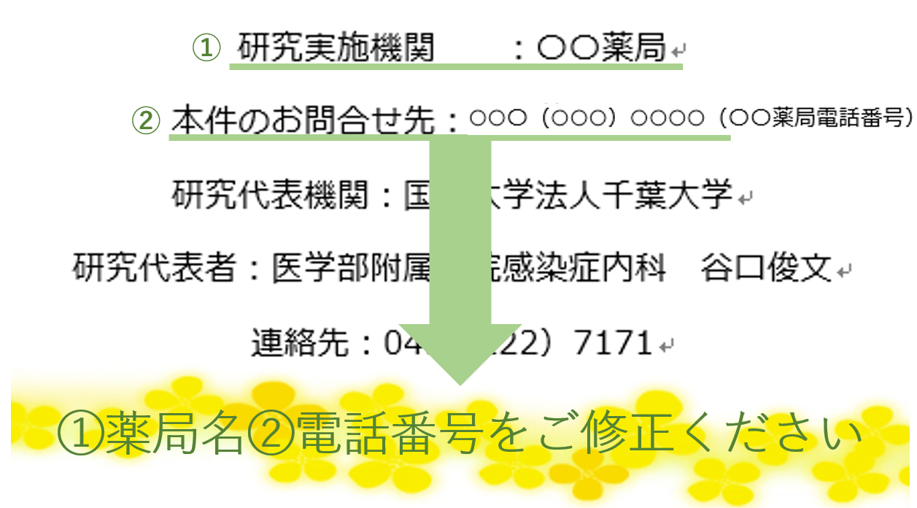
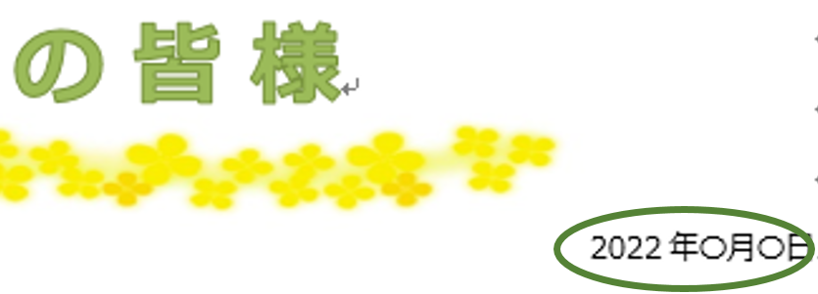
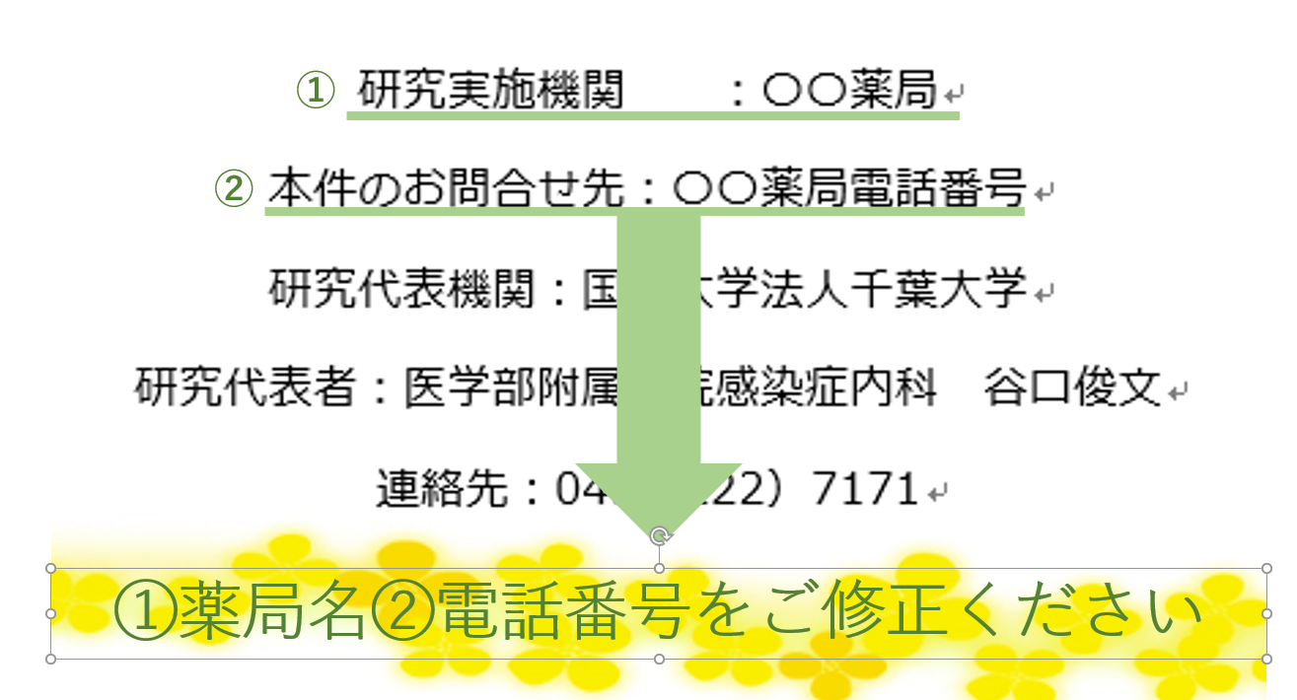
情報公開文書の掲示について
文書を掲示する保険薬局様毎に以下のように書類を修正してお使いください。
1）下図の文書に記載する日付は文書掲示日にご修正ください。

２）下図 薬局名を修正、電話番号を記載のうえ、1ページ目を印刷してお使いください。

